

1. Présentation Enterprise

Medespoir est une agence de tourisme médical spécialise dans l’organisation de séjours médicaux et les offres des soins en chirurgie esthétique en Tunisie.

Medespoir propose des services et des interventions de qualité dans tous les domaines de la chirurgie et offre aux patient tunisiens, la possibilité unique de bénéficier de tous sortes de soins a des conditions avantageuses.

1. Présentation générale projet
2. Description du projet

Medespoir shop est une boutique en ligne ou on peut choisir et payer des articles, il suffit au patient de cliquer sur les produits sélectionne puis les ajouter dans un panier d’achat virtuel.

1. Cible adressée

Les produits vendus dans MedEspoir shop est destiné aux :

* Les femmes entre 18 - 55 ans qui aiment les produits cosmétique.
* Les clients de Med Espoir.
* Les jeunes Tunisiens et les Français.

1. Produits/services vendus

* Billets d’avions
* Alimentaires
* Produits de beauté
* Artisanat
* Excursions
* Livres
* Shooting photos
* Soins et massage
* Médecine esthétique

1. Description graphique du projet
2. Logo



1. Maquette

Une représentation de structure de page d’accueil.

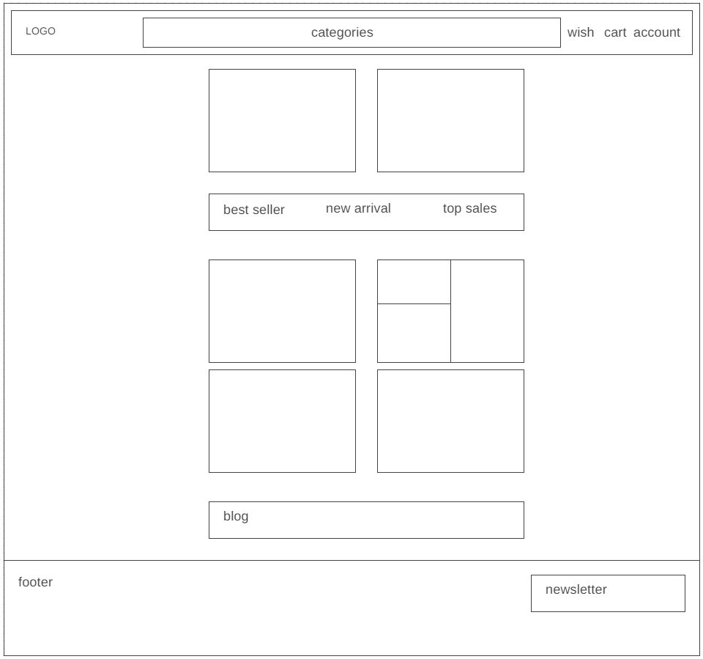

1. Arborescence

Le site se décompose en 9 pages principales, toutes accessibles depuis le header du site, sauf que le panneau d’administration ou vous devez avoir un compte admin pour lui à accéder.

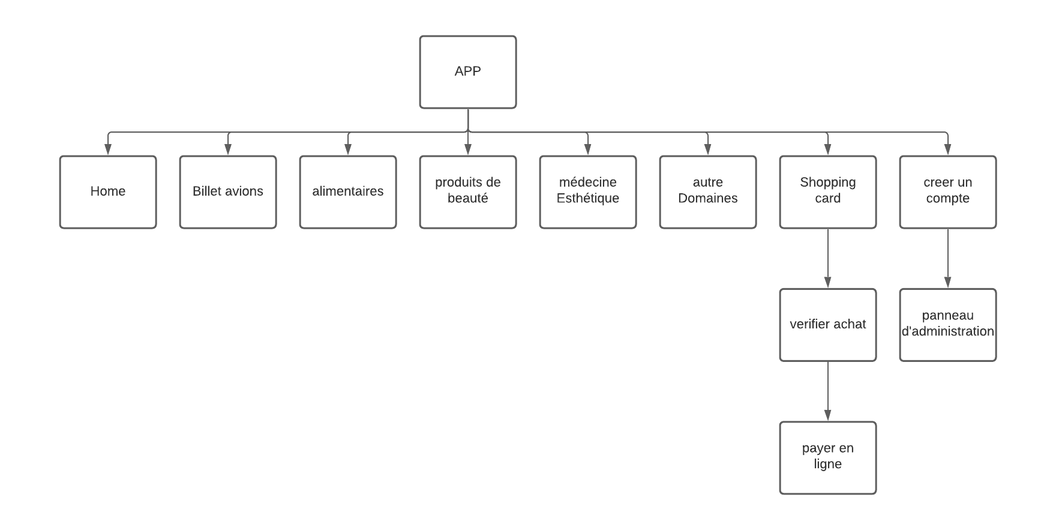

1. Description fonctionnelle du projet
2. Particularités fonctionnelles en front-office

Le site Medespoir Shop contient une page d’accueil où se trouve les offres, les nouveaux produits et les Best-seller, un blog pour les nouveautés aussi des liens au diffèrent catégories.

Le menu de navigation contient les diffèrent services et catégories fournis par MedEspoir shop et dans chaque composant on a les produits lister depuis le back-office.

Une liste de filtre doit permettre d’affiner et de simplifier la recherche. Selon des attribues spécifiée.

La liste de filtre a proposé est la suivante :

* Type de produit
* Prix de produit
* Brand

Depuis la liste de chaque produit, les utilisateurs doivent pouvoir :

* Ajouter produit au panier
* Related Product
* Faire un commentaire
* Noter le produit

Chaque produit est composé des informations structurées suivantes :

* Photo de produit
* Nom de produit
* Prix de produit
* Note de produit
* Description produit : pour mieux identifier le produit on peut ajouter un fichier PDF a la description.
* Details de produit
* Reviews
* Remise

L’utilisateur pourra depuis ces pages produits effectuer un ajout panier ou ajouter au whist et poster un commentaire si connecté à un compte et inscrire au blog, aussi il a le choix de payer en tant qu’un Guest sans création du compte.

1. Particularités fonctionnelles en back-office

Pour bien gérer la base des données notre site dispose d’un panneau administratif accessible à partir d’un compte admin.

Ce panneau nous permet :

* Suivi des ordres
* Générer des novices en PDF
* Définit les méthodes de livraison disponible.
* Définit Les méthodes de paiement (carte crédit, PayPal …) et devise de chaque pays.
* Des statistiques sur les ventes, le Traffic de site et utilisateurs inscrit.
* Mise à jour de blogs et nouveautés.

L’administrateur peut gérer les utilisateurs inscrit et les envois des courriels personnalisés et il sera capable de faire les actions suivant (création, modification et suppression) sur les catalogues :

* Produits
* Catégories
* Attribue
* Brands
* Files : un fichier PDF pour bien décris le produit.
* Remise : sera appliquer sur tous les produit ou un ensemble de produits.
* Stocks

1. Contraintes techniques

* L’application web doit être compatible avec l’ensemble des navigateurs standards (Edge, Firefox, safari, opéra) et responsive avec les diffèrent taille d’écran.
* Des systèmes tiers seront potentiellement intègres (réseaux sociaux, CRM, web Analyse…)

1. Présentation attendues et modalités de sélection des prestataires
2. Planning

Ce projet est estime à une période de 5 mois au plus donc il sera ensuite découpe en plusieurs phases :

* Conception
* Design
* UX Validation
* Back end
* Font end
* Tests
* Rédaction du contenu
* SEO validation

1. Paiement, Transport et livraison

L’acheteur peut ensuite remplir un bon de commande et payer à l’aide d’une carte bancaire ou d’autre moyen de paiement autorise par la boutique.

La commande est livrée en fonction du choix et selon les modalités définies par la boutique. (Hôtel, pays origine).

1. Performances (SEO & Vitesse)

\*

1. Maintenance et évolution

\*

1. Hébergement et formation

\*